Отчет о выполнении задания 2
Бинарные деревья поиска и хеш-таблицы
Антипова Екатерина Петровна
Группа ИВ-621
Bариант - 1

В задании требовалось реализовать на языке C две библиотеки для работы с бинарным деревом поиска и хеш-таблицей.
Цель работы — провести экспериментальное исследование эффективности бинарных деревьев поиска и хеш-таблиц.
Бинарное дерево поиска – это бинарное дерево, в котором каждый узел содержит ключ, причем ключи в узлах левого поддерева меньше ключа родительского узла, а ключи в узлах правого поддерева больше ключа родительского узла. Подразумевается, что известна (задана) процедура сравнения ключей бинарного дерева поиска. Как правило, для базовых типов данных (целые и вещественные числа, символы и логические значения) операция сравнения выполняется за время O(1). Если же ключ относится к составным типам (например, строка), то вычислительная сложность операции сравнения уже будет зависеть от длины ключа. Основные операции и их вычислительная сложность:

Операция | Средний случай | Худший случай
Add (map, key, value) | O(logn) | O(n)
Lookup (map, key) | O(logn) | O(n)
Remove (map,key) | O(logn) | O(n)
Min (map) | O(logn) | O(n)
Max (map) | O(logn) | O(n)

Хеш-таблица – это массив, в котором номер ячейки для ключа вычисляется с использованием хеш-функции. Причем размер хеш-таблицы значительно меньше размера исходной совокупности ключей. Доступ к элементам осуществляется по ключу.
Хеш-таблицы позволяют в среднем за время О(1) выполнять добавление, поиски и удаление элементов.Основные операции и их вычислительная сложность:

Операция | Средний случай | Худший случай
Add ( key, value) | O(1) | O(1)
Lookup (key) | O(1+n/h) | O(n)
Remove (key) | O(1+n/h) | O(n)
Min () | O(n+h) | O(n+h)
Max () | O(n+h) | O(n+h)

Эксперимент 1. Сравнение эффективности поиска элементов в бинарном дереве поиска и хеш-таблице в среднем случае.
Требуется заполнить таблицу и построить графики зависимости времени t выполнения операции поиска (lookup) элемента в бинарном дереве поиска и хеш-таблице от числа n элементов уже вставленных в словарь.
Кол-во элементов в словаре | Время выполнения функции bstree_lookup, с | Время выполнения функции hashtab_lookup, с
10000 | 0.000085 | 0.000055
20000 | 0.000061 | 0.000047
30000 | 0.000217 | 0.000041
40000 | 0.000322 | 0.000038
50000 | 0.000487 | 0.000040
60000 | 0.000120 | 0.000045
70000 | 0.000211 | 0.000046
80000 | 0.000617 | 0.000032
90000 | 0.000252 | 0.000043
100000 | 0.000558 | 0.000062
110000 | 0.000530 | 0.000034
120000 | 0.000762 | 0.000027
130000 | 0.000478 | 0.000036
140000 | 0.000743 | 0.000026
150000 | 0.001443 | 0.000015
160000 | 0.001479 | 0.000012
170000 | 0.001112 | 0.000021
180000 | 0.001301 | 0.000017
190000 | 0.000271 | 0.000039
200000 | 0.001221 | 0.000016
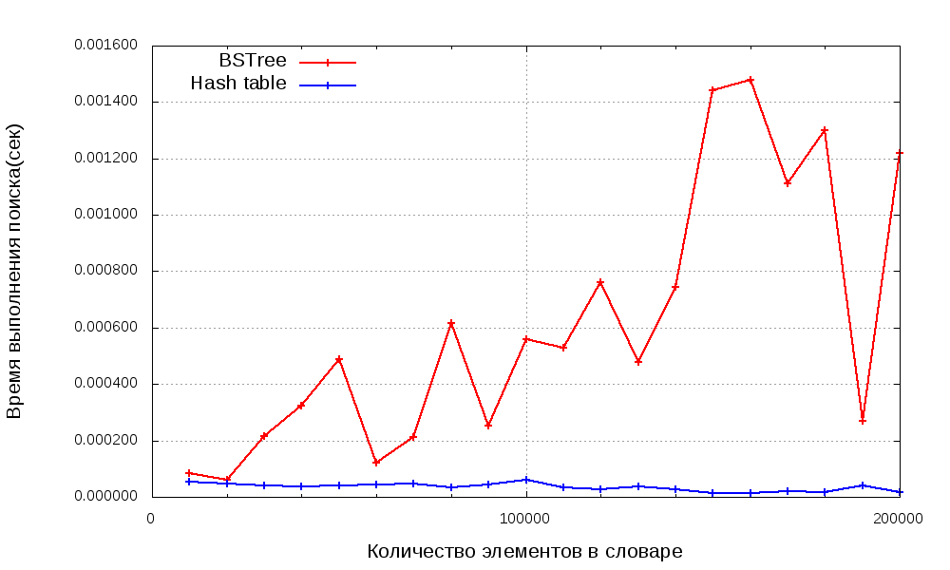

Вывод: Худший случай для этих данных не выполняется, поэтому время выполнения хеш-таблицы составляет O(1+n/h), а бинарного дерева O(logn) — уже только по этим данным можно сказать, что для поиска элемента, эффективнее использовать хеш-таблицу. Также по полученному графику мы видим, что поиск элемента в хеш-таблице происходит быстрее, чем в дереве поиска, при том, время поиска у нее остается относительно постоянным.
Эксперимент 2 . Сравнение эффективности добавления эллементов в бинарное дерево поиска и хеш-таблицу.
Требуется заполнить таблицу и построить графики зависимости времени t выполнения операции добавления (add) элемента в бинарное дерево поиска и хеш-таблицу от числа n элементов уже вставленных в словарь.
Кол-во элементов в словаре | Время выполнения функции bstree, с | Время выполнения функции hashtab, с
10000 | 0.000077 | 0.000050
20000 | 0.000163 | 0.000051
30000 | 0.000306 | 0.000042
40000 | 0.000413 | 0.000035
50000 | 0.000514 | 0.000042
60000 | 0.000619 | 0.000054
70000 | 0.000738 | 0.000043
80000 | 0.000823 | 0.000034
90000 | 0.000928 | 0.000049
100000 | 0.001051 | 0.000056
110000 | 0.001134 | 0.000041
120000 | 0.001254 | 0.000029
130000 | 0.001356 | 0.000036
140000 | 0.001444 | 0.000028
150000 | 0.001563 | 0.000005
160000 | 0.001650 | 0.000014
170000 | 0.001752 | 0.000020
180000 | 0.001848 | 0.000015
190000 | 0.001950 | 0.000042
200000 | 0.002031 | 0.000018
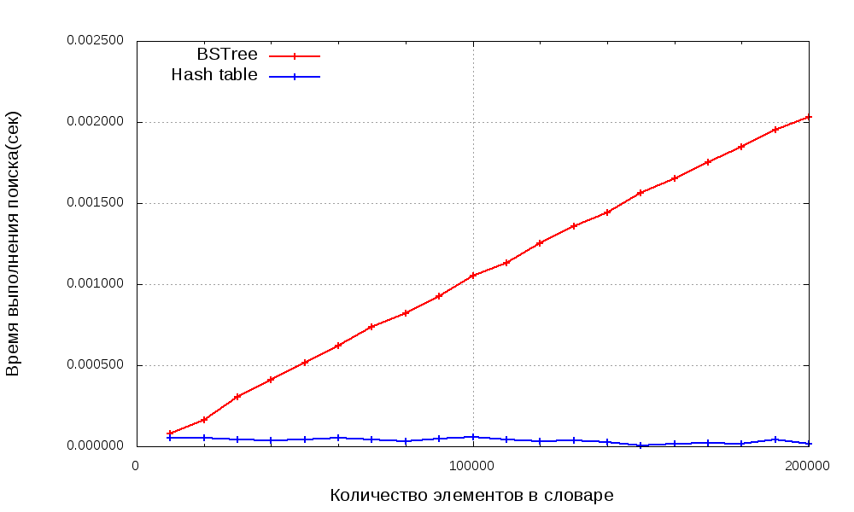
Вывод: Вычислительная сложность функции добавления элементов в бинарном дереве для среднего случая O(logn) и хеш-таблицы O(1). Следовательно функция добавления слов будет выполнятся дольше в бинарном дереве, что видно на графике.
Эксперимент 6. Анализ эффективности хеш-функций.
Требуется заполнить таблицу 3 и построить: графики зависимости времени t выполнения операции поиска элемента в хеш-таблице от числа n элементов в ней для заданных хеш-функций KP и Add , графики зависимости числа q коллизий от количества n элементов в хеш-таблице для заданных хеш-функций KP и Add.
Кол-во элементов в словаре | Хеш-функция KP |  | Хеш-функция Add
Кол-во элементов в словаре | Время выполнения функции hashtab_lookup, с | Число коллизий | Время выполнения функции hashtab_lookup, с | Число коллизий
10000 | 0.000003 | 900 | 0.000003 | 900
20000 | 0.000007 | 2900 | 0.000006 | 2900
30000 | 0.000003 | 5900 | 0.000004 | 5900
40000 | 0.000007 | 9900 | 0.000007 | 9900
50000 | 0.000002 | 14900 | 0.000003 | 14900
60000 | 0.000024 | 20900 | 0.000023 | 20900
70000 | 0.000019 | 27900 | 0.000012 | 27900
80000 | 0.000008 | 35900 | 0.000010 | 35900
90000 | 0.000034 | 44900 | 0.000055 | 44900
100000 | 0.000031 | 54901 | 0.000031 | 54901
110000 | 0.000027 | 65901 | 0.000021 | 65901
120000 | 0.000021 | 77901 | 0.000019 | 77901
130000 | 0.000051 | 90901 | 0.000030 | 90901
140000 | 0.000052 | 104901 | 0.000022 | 104901
150000 | 0.000006 | 119901 | 0.000006 | 119901
160000 | 0.000003 | 130901 | 0.000006 | 130901
170000 | 0.000018 | 142901 | 0.000022 | 142901
180000 | 0.000023 | 150908 | 0.000015 | 150908
190000 | 0.000052 | 161901 | 0.000049 | 161901
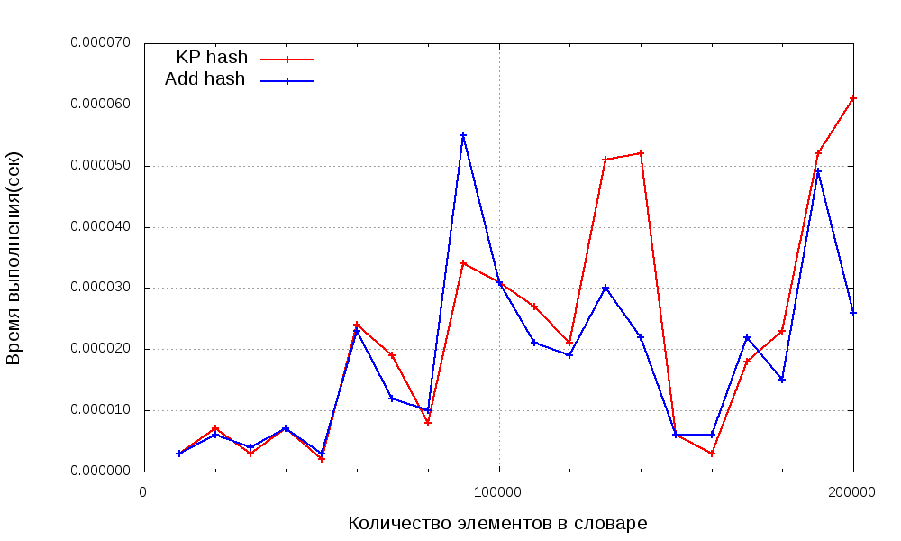  200000 | 0.000061 | 172020 | 0.000026 | 172020
